**Новицкая Наста**

21.09.1841 – крестная мать Фекли, дочери Новицких Павлюка и Насты с деревни Воилово (НИАБ 136-13-130, л.720, №65/1841-р (коп)).

**НИАБ 136-13-130** Лист 720. **Метрическая запись №65/1841-р (коп).**

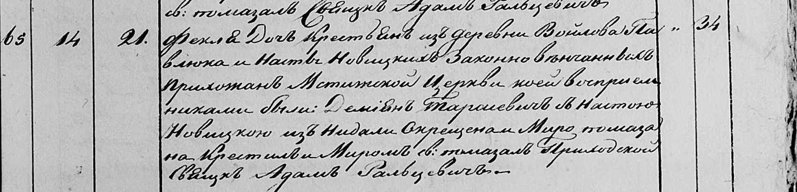

Мстижская Крестовоздвиженская церковь. 21 сентября 1841 года. Метрическая запись о крещении.

Новицкая Фекля – дочь крестьян из деревни Воилова, прихожан Мстижской церкви, родилась 14.09.1841.

Новицкий Павлюк – отец.

Новицкая Наста – мать.

Тарасевич Демиян– крестный отец: Тарасевич Демьян Павлов, деревня Недаль.

Новицкая Наста– крестная мать: Новицкая Наста: деревня Недаль.

Фальцевич Адам – приходской священник.